2024年12月27日共5頁

NEWS RELEASE
<新聞稿請立即發佈>
影視串流OTT競爭激烈，本土品牌多元經營、提升台灣影視軟實力
- 影視串流收視頻率高，國際品牌強勢、本土多元吸睛
- 訂閱OTT考量內容與價格，Hami Video最能切合需求
- 影集電影領跑收視，Hami Video台劇表現亮眼
- 國內外運動賽事熱，電視頻道OTT看戲劇影集也夯

根據文化內容策進院發布的2023年臺灣文化內容消費趨勢調查指出，影視串流OTT使用率持續增加，特別是20-39歲已有超過七成會透過OTT串流平台觀影，除此之外，該調查也發現，觀眾透過無線/有線電視頻道收看比例降低，OTT觀眾的付費率已經和電視/MOD相同，但其收看頻率卻來得更高。顯示影視串流OTT持續蓬勃成長，國際、本土OTT品牌皆積極發展，透過多元類型的內容、訂閱方式爭取觀眾青睞，而內容製作與引進也顯示出不同平台多角與差異經營，展現出台灣市場競爭激烈並創新的樣態。創市際為瞭解台灣網友對於影視串流OTT的使用需求、認知偏好等行為，於2024年10月07日至10月22日進行了「2024年影視OTT串流服務滿意度調查」，針對18-59歲網友進行隨機抽樣調查，在95%信心水準下，抽樣誤差為±3%，共計回收1,068份有效様本。

影視串流收視頻率高，國際品牌強勢、本土多元吸睛
針對近期內有收看影視串流OTT的網友進行收視頻率的調查時，半數觀眾是「每天收看」(49.7%)，而「每週收看」(28.5%)與「超過兩週收看或不一定」(21.8%)則各約二至三成，顯示收視黏著度高。而收看裝置則主要是「手機」(76.2%)、「筆電」(34.5%)和「桌機」(28.9%)，「智慧電視」(27.6%)也有將近三成的佔比，顯示個人裝置如手機、桌筆電還是主要需求，大螢幕裝置也頗受歡迎。
調查也顯示影視串流OTT付費率有63.6%，其中國際品牌Netflix、Disney+都是付費訂閱率較高的平台，因其國際化的品牌經營，加上各有特色的原創劇集、電影等，吸引大量觀眾付費收看，而本土品牌中以Hami Video付費率最高，其憑藉著提供多元內容包括影劇、運動、電視頻道等，滿足各種偏好的觀眾需求，加上今年度巴黎奧運及各種賽事轉播，因此在收視與訂閱率上成長可期。
在本次調查中，Hami Video同時獲得本土OTT品牌「節目內容最多元」、「有最多獨家內容」和「最喜歡的本土OTT」的票選中三冠王，其豐富又有區隔的影視內容獲得觀眾認同。

訂閱OTT考量內容與價格，Hami Video最能切合需求
提到訂閱影視串流OTT考慮因素時，除了「價格合理」(51.3%)外，平台的內容力仍是觀眾最主要的考量，包括「有熱門/豐富內容」(29.2%)、「有獨家劇集」(27.4%)和「更新速度快」(26.9%)，此外，平台的功能表現也有兩成以上考慮度，包括是否能接續觀看、畫質表現等，都是觀眾在意的因素。
調查中針對知曉度最高的三個本土品牌OTT進行了品牌形象描繪，受訪者對於這些本土OTT品牌表現都給予「節目種類多元、內容豐富」最高肯定，而進一步次要印象解析，Hami Video在「有我想看的影音內容」、「播放速度順暢」更勝於其他品牌，也因此讓Hami Video在付費訂閱中超越其他本土品牌。
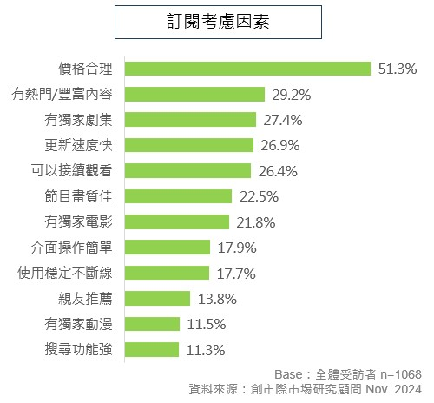

影集電影領跑收視，Hami Video台劇表現亮眼
有收看線上影音者中，常看的節目類型有59.0%為「影集/連續劇」，其次為「電影」(45.9%)，兩者佔比都比其他類型還高出兩成左右到三成，為OTT平台中最多觀眾收看的項目；「美食」、「卡通/動漫」 、「綜藝節目」和「新聞報導」收視率都在兩成五以上，也有穩定的收視群眾。
影集/連續劇獲得大眾喜愛的趨勢下，OTT平台也開始投資或共同製作在地內容的方式積極創造台流。如Hami Video連續兩年暑假分別推出全網獨家首播的《八尺門的辯護人》和《聽海湧》，前者在第59屆金鐘獎戲劇類奪下7個獎項，後者則是被網路譽為神作，除了在Hami Video奪下戲劇類收視冠軍、並於網路引起討論聲量，近期更全網獨家播出《不如海邊吹吹風》，帶來金門小鎮風光，推廣在地特色。接續推出強檔台劇，也讓Hami Video在「有最多台劇/國片」指標中搶下第一，比高付費率的國際品牌表現更強勢，在「有最多獨家搶先院線電影」、「有最多獨家搶先影劇」也是本土OTT品牌中表現最佳的平台。

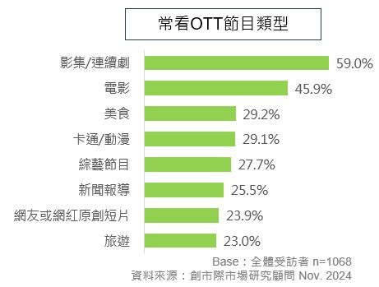

國內外運動賽事熱，電視頻道OTT看戲劇影集也夯
本次調查分析中，有54.2%網友會透過OTT收看「運動內容」，包含運動賽事轉播或各項運動節目，其中18-29歲觀眾更有高達六成以上的收視率，其訂閱率更有將近七成，顯示年輕族群在OTT運動賽事涉入度更高於其他年齡層；而今年在巴黎奧運奪下佳績的中華隊，也帶動這些運動OTT觀眾的收視內容佔比，其中「國際大型運動會(41.3%)」、「羽球(40.5%)」有更高的收視率，長期獲得台灣民眾支持的國內賽事「中華職棒」也有35.9%收視佔比。
Hami Video長期在台灣提供國內外賽事轉播，因此在使用率、訂閱率都是市場領先品牌，超越排序第二品牌將近兩成的使用率和領先兩成以上的訂閱率，在甫結束的世界12強棒球賽更是創下流量破億的紀錄，透過獨家科技轉播和熱點回看等創新技術，提供用戶更完整的視聽體驗。也因此在本年度的「有最創新科技的觀賽體驗」指標中獲得將近半數肯定，成為國內運動OTT 觀眾最喜歡的平台票選冠軍。
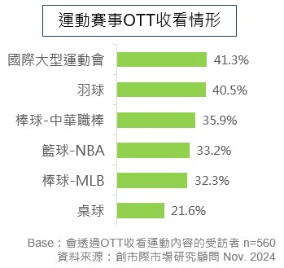

此外隨著無線/有線電視頻道收看比例降低，觀眾轉移到網路收視的趨勢下，調查也顯示63.1%網友會透過OTT收看「電視頻道」，常用的收看裝置有「手機」(58.5%)、「智慧電視」(32.6%)，相較於影視串流OTT以個人裝置收看為主，電視頻道則使用大螢幕的比例更高。
而收看內容包裡「戲劇(52.7%)」高達半數、最受觀眾歡迎，「影集」以37.1%收視率排序第二，「卡通、動漫(30.7%)」同樣有超過三成的支持度，顯示在OTT上的電視頻道收視行為以影劇娛樂為主。Hami Video電視館擁有超過100個電視頻道，跟播獨家搶先戲劇和新番動漫，加上新聞、運動等多項內容，因而在電視頻道收視率、訂閱率都奪下冠軍，同時在提到「有最多類型的電視頻道內容」、「最多新聞與運動節目頻道」、「有我想看的本土綜藝節目」和「有最多有線電視跟播的影劇頻道」的本土OTT時，都以超過三成和四成的比例拔得頭籌，在「提供最豐富的兒少頻道」則是僅次於公視+獲得亞軍。
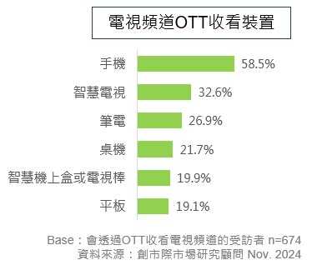

總結來說，影視串流OTT的收視漸成主流，觀眾黏著度高，並願意付費訂閱。市場競爭激烈，國際品牌雖然市佔大，但本土品牌憑藉多元經營、創新技術和切合需求滿足，也在不同內容類型中獲得觀眾支持。近期中華電信宣布與Netflix深化合作，以經營有成的本土OTT品牌Hami Video優勢，與國際最大串流平台推出優惠方案，為觀眾帶來更完整的影視選項。本土OTT致力於投資台灣原創內容之餘，也積極擴展觀眾市場，展示出台灣影視產業的軟實力，也進一步提升了在全球市場中的競爭力，並繼續為觀眾帶來優質服務。

關於創市際
創市際為台灣專業行銷研究顧問公司，成立於2003年，透過網際網路蒐集最全面的網路使用行為及生活型態研究數據，累積超過20年的網路流量測量及線上研究調查。創市際建立的研究方法及數據資訊已成為網路行銷研究的業界標準。
**以上資料引用煩請註明資料來源為創市際®市場研究顧問公司**
進一步資料，請參觀我們的網站：ixresearch.com

新聞聯絡人
黃郁欣Yuhsin Huang
Telephone:  E-mail: | 02 3322-2882 ext. 204  yuhsin.huang@ixresearch.com

2023年文化內容消費趨勢調查報告
12強棒球賽中華隊登頂世界冠軍 中華電信Hami Video創收視高峰

